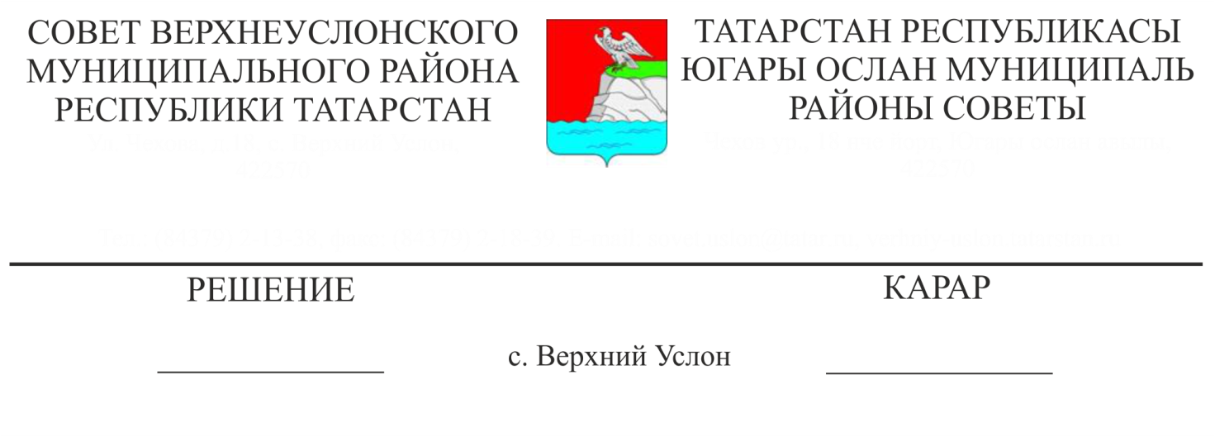
№
О признании утратившим силу Правил землепользования и застройки
Большемеминского сельского поселения Верхнеуслонского муниципального района Республики Татарстан

В связи с принятием приказа Министерства строительства, архитектуры и жилищно-коммунального хозяйства Республики Татарстан от 12.05.2025 № 591/о «Об утверждении Правил землепользования и застройки муниципального образования «Большемеминское сельское поселение» Верхнеуслонского муниципального района Республики Татарстан», руководствуясь Градостроительным кодексом Российской Федерации, Федеральным законом от 06.10.2003 г. № 131-ФЗ «Об общих принципах организации местного самоуправления в Российской Федерации», Совет Верхнеуслонского муниципального района решил:
- Признать утратившими силу Правила землепользования и застройки Большемеминского сельского поселения Верхнеуслонского муниципального района Республики Татарстан, утвержденные решением Совета Верхнеуслонского муниципального района от 13.12.2021 года № 17-217
- Разместить настоящее решение на официальном портале правовой информации Республики Татарстан и на официальном сайте Верхнеуслонского муниципального района.
- Контроль за исполнением настоящего решения возложить на постоянную комиссию Совета Верхнеуслонского муниципального района по экономическому развитию, экологии, природным ресурсам и земельным вопросам.

Председатель Совета,
Глава Верхнеуслонского
муниципального района Е.А. Варакин

